**Beberapa hal yang perlu di perbaiki untuk halaman ”HOME”**

1. Pada animasi tulisan :  tolong animasi nya di percepat ya…
2. Untuk di Halaman paling awal / Home, tolong di kasih Total Pengunjung dan Kunjungan Harian. Dan diletakan pada bagian kanan atas.

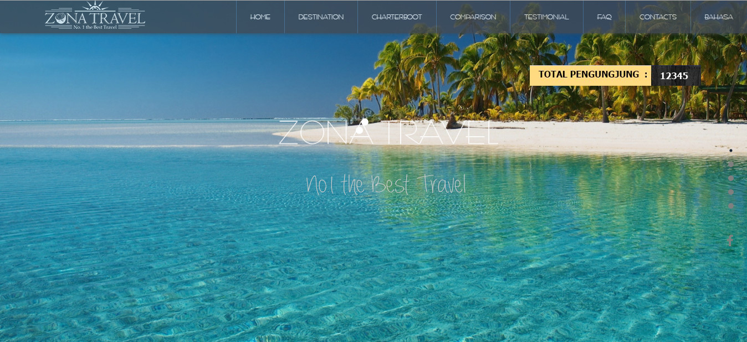

1. Tolong untuk Kalimat ini :  jenis font nya sesuai dengan yang ada di web : [http://le-mugs.com](http://le-mugs.com/) dan HURUF BESAR, lalu di BOLD, warna font adalah hitam dan putih, ukuran fontnya disesuaikan saja. dan untuk warna background nya dibuat semi transparan dengan contoh warna sesuai gambar
2. Untuk dihalaman Mengapa Zona Travel, langsung dibuat scrool down yang dimana menuju ke halaman baru yang ada tulisan AMAN, NYAMAN dan HEMAT.
3. Pada halaman mengapa zona travel ada tanda panah seperti ini :  di hilangkan saja
4. Pada bagian AMAN, NYAMAN dan HEMAT, tolong dibuat animasi ganti ganti halaman antara AMAN, NYAMAN dan HEMAT.

Dan tolong di kasih tanda panah seperti ini : 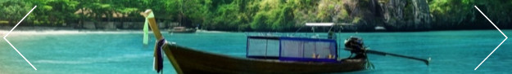

1. Untuk dihalaman HEMAT ada tulisan seperti ini : “Siapkan koper terbesar Anda untuk membawa souvenir lebih banyak, karena kami memberikan paket liburan dengan harga terbaik” ,

tolong tulisan tersebut di ganti dengan tulisan seperti ini : “Kami Zona Travel berkomitemen untuk memberikan harga yang murah dan promo discount untuk anda.”

1. Untuk semua tulisan yang ada pada halaman : **AMAN, NYAMAN** dan **HEMAT**, tolong dibuat HURUF BESAR, lalu di BOLD, lalu di kasih shadow warna hitam, jenis font nya disamakan yang ada di web [http://le-mugs.com](http://le-mugs.com/). Untuk warna font dan size font nya tetap sama sesuai yang ada saat ini.

Contoh tulisan saat ini, yang harus di perbaiki :

 



1. Untuk setiap DESKRIPSI Di halaman AMAN, NYAMAN dan HEMAT, tolong jenis tulisannya sesuai yang ada di WEB ini : <http://www.fontsquirrel.com/fonts/Caviar-Dreams>

Dan pilihlah jenin font : “CAVIAR DREAMS REGULAR”.

Untuk warna tulisan adalah putih. Dan untuk size tulisan disesuiaikan saja yg penting bisa terbaca. Dan di BOLD

Contoh tulisan saat ini, yang harus di perbaiki :

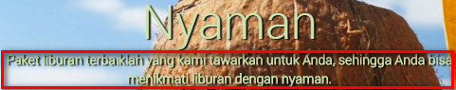

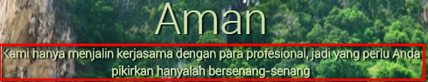

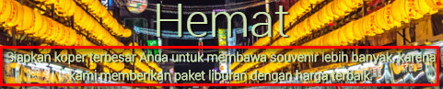

1. Untuk di halaman PULAU FAVORITE DI PULAU SERIBU, tolong nama nama pulau ada pada saat ini di halaman tsb tolong dirubah semuanya di mulai dari yang paling atas sampai bawah. Dan ini adalah nama2 pulau yang baru : Pulau Harapan, Pulau Pari, Pulau Tidung, Pulau Pramuka, Pulau Payung, Pulau Macan, Pulau bidadari dan Pulau Ayer.

Tolong jenis tulisannya setiap nama pulau, sesuai yang ada di WEB ini : [http://le-mugs.com](http://le-mugs.com/)

Dan harus **HURUF BESAR SEMUA**, lalu di BOLD. Dan warna hitam.

Contoh tulisan saat ini, yang harus di perbaiki :

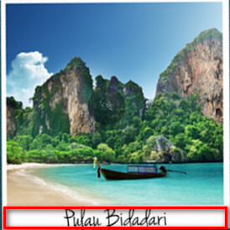

1. Tolong perbaiki gambar ini, krn ujungnya terpotong :



1. Untuk link ALL DESTINATION, yang ada pada halaman PULAU PALING FAVORITE DI PULAU SERIBU, tolong untuk detail ALL DESTINATION split jadi 2 yaitu :

Sebelah kiri adalah PULAU RESORT dan di bawah judul PULAU RESORT terdapat nama2 pulau resort. Setiap nama2 di pulau resort di kasih link, supaya saat di klik link tersebut lansung menuju ke halaman detailnya dari pulau tsb.

Lalu sebelah kanan adalah PULAU Penduduk dan di bawah judul PULAU Penduduk terdapat nama2 pulau penduduk. Setiap nama2 di pulau penduduk di kasih link, supaya saat di klik link tersebut lansung menuju ke halaman detailnya dari pulau tsb.

*Contohnya* :

**PULAU RESORT PULAU PENDUDUK**

Pulau Ayer Pulau Harapan

Pulau Bidadari Pulau Pari

Pulau Macan Pulau Pramuka

Pulau Putri Pulau Tidung

1. Pada bagian PULAU PALING FAVORITE ada tulisan : SALAD, lalu ganti menjadi : SUNRISE (HURUF BESAR). Dan jenis font nya, warna font dan size font nya disamakan saja sesuai yang ada saat ini.

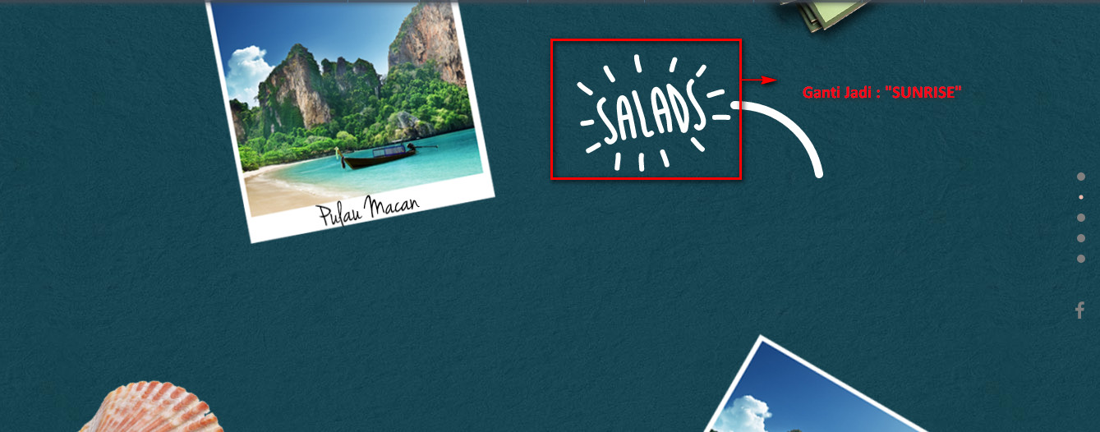

1. Pada bagian PULAU PALING FAVORITE ada tulisan : TOASTED ITEMS, lalu ganti menjadi : SNORKELING (HURUF BESAR). Dan jenis font nya, warna font dan size font nya disamakan saja sesuai yang ada saat ini.

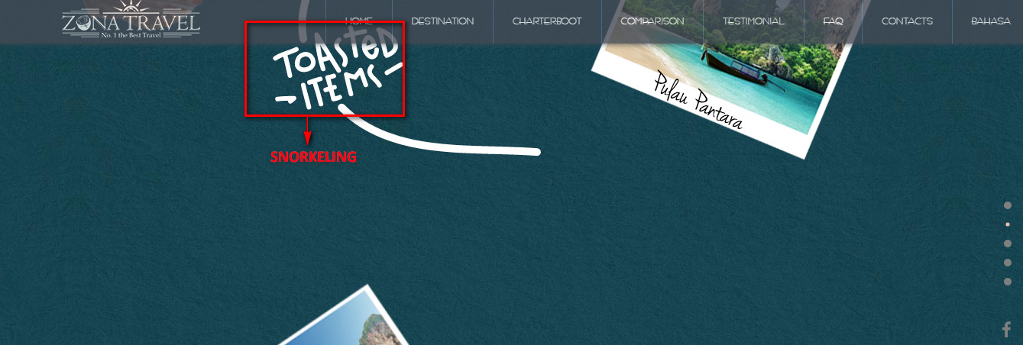

1. Pada bagian PULAU PALING FAVORITE ada tulisan : main COURSES, lalu ganti menjadi : coral REEFS (hanya kalimat terakhir yang HURUF BESAR). Dan jenis font nya, warna font dan size font nya disamakan saja sesuai yang ada saat ini.

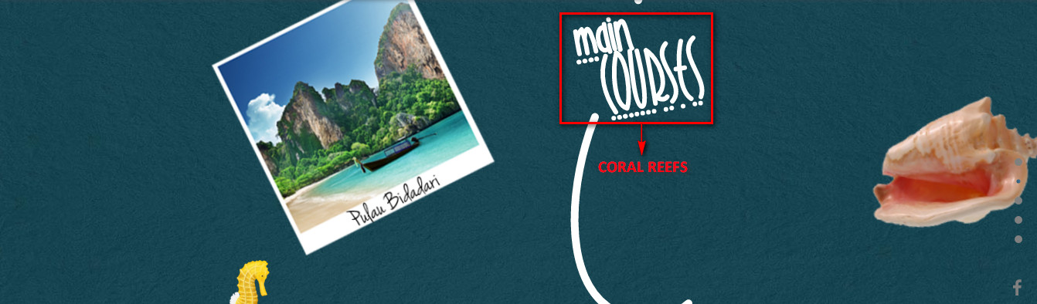

1. Pada bagian PULAU PALING FAVORITE ada tulisan : Sushi CORNER, lalu ganti menjadi : Sunset (huruf depan saja yang HURUF BESAR). Dan jenis font nya, warna font dan size font nya disamakan saja sesuai yang ada saat ini.



1. Pada bagian PULAU PALING FAVORITE ada tulisan : Delicacies, lalu ganti menjadi : Babaerque (hanya huruf depan saja yang HURUF BESAR). Dan jenis font nya, warna font dan size font nya disamakan saja sesuai yang ada saat ini.

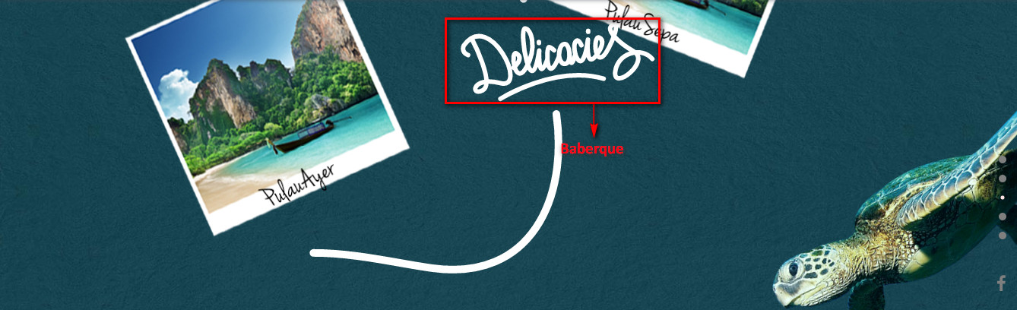

1. Pada bagian PULAU PALING FAVORITE ada tulisan : Coktails, lalu ganti menjadi : Waterproof (hanya huruf depan saja yang HURUF BESAR). Dan jenis font nya, warna font dan size font nya disamakan saja sesuai yang ada saat ini.

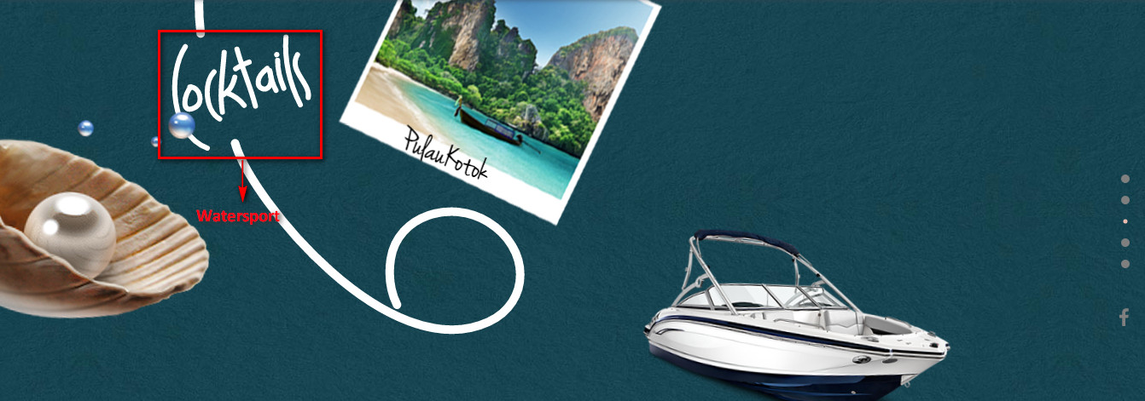

1. Pada bagian PULAU PALING FAVORITE ada tulisan : tea time, lalu ganti menjadi : awesome holiday (huruf kecil semua). Dan jenis font nya, warna font dan size font nya disamakan saja sesuai yang ada saat ini.

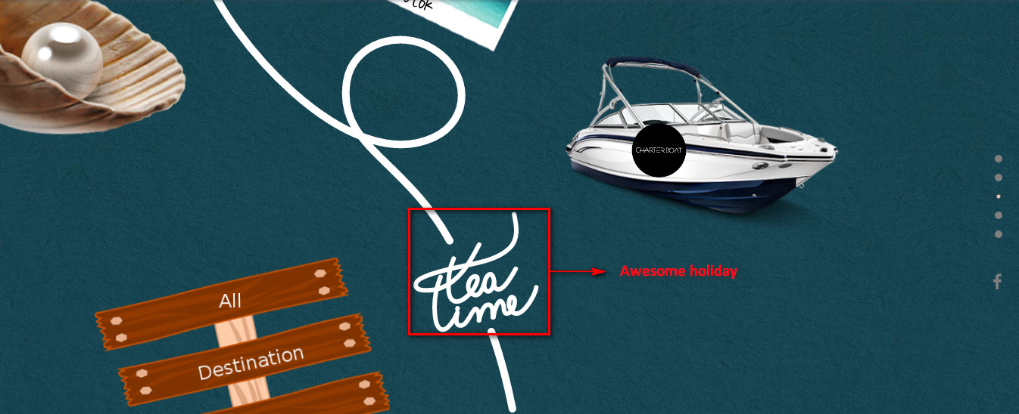

1. Pada bagian PULAU PALING FAVORITE ada gambar kapal, tolong kapal tersebut kasih nama : CHARTERBOAT. UNTUK jenis tulisannya sesuai yang ada di WEB ini : [http://le-mugs.com](http://le-mugs.com/) Dan harus **HURUF BESAR SEMUA**, lalu di BOLD, warna hitam.

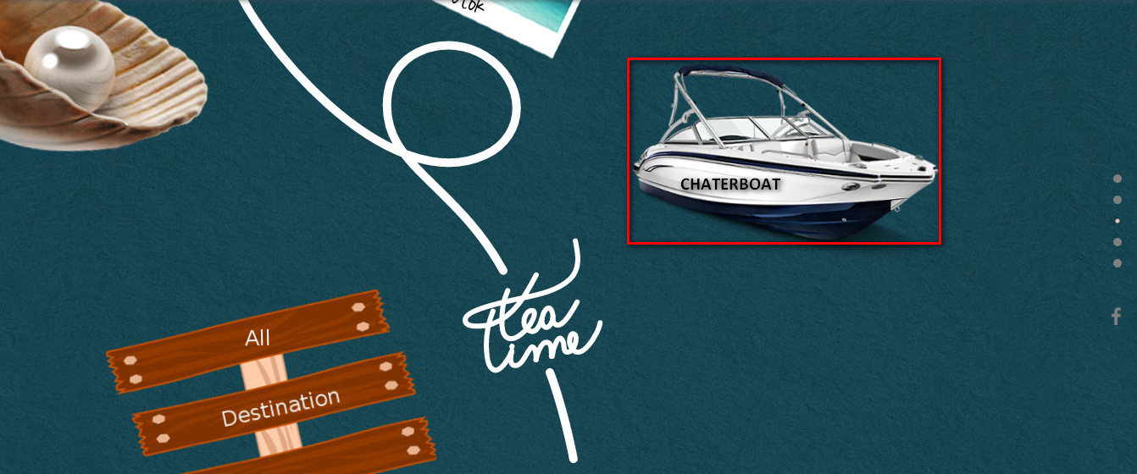

1. Pada bagian PULAU PALING FAVORITE ada gambar papan coklat, dan saat disentuh papan tsb muncul lingkaran hitam dan ada tulisan : SEMUA TUJUAN, tolong kalimat diganti menjadi : DETAIL.

UNTUK jenis tulisannya sesuai yang ada di WEB ini : [http://le-mugs.com](http://le-mugs.com/) Dan harus **HURUF BESAR SEMUA** dan warna putih.

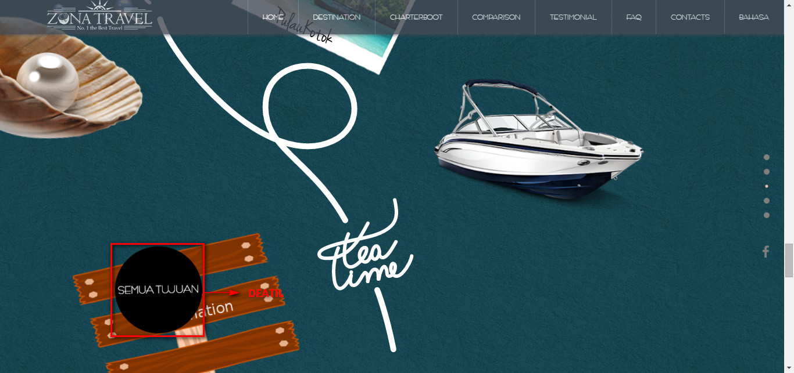

1. Untuk halaman mini Testimoni, belum full satu halaman dan halamannya belum presisi saat di scrool down. Dan untuk halaman testimony tolong di kasih judul : MINI TESTIMONI ( pakai **HURUF BESAR SEMUANYA** ), posisinya taruh di sebelah kiri bagian atas.

Contoh tulisan saat ini, yang harus di perbaiki :

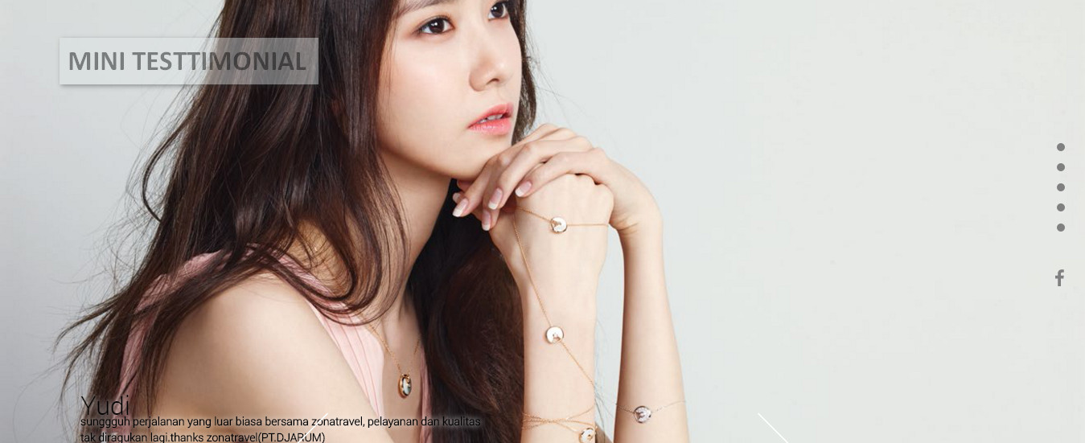

1. Untuk tulisan “MINI TESTIMONIAL” tolong jenis font nya disamakan yang ada di web [http://le-mugs.com](http://le-mugs.com/). Harus HURUF BESAR SEMUANYA, lalu di BOLD Untuk size font di sesuaikan saja yang penting bisa di baca secara jelas
2. Untuk di halaman Mini Testimoni, pada bagian yang ada tulisan Yudi beserta testimoninya tolong di naikan sekitar 2 – 3 baris keatas.
3. Untuk di halaman Mini Testimoni, pada bagian diantara tanda ini : “**< >**” tolong di tengah2 nya kasih link yang tulisannya seperti ini : Klik disini untuk lihat semua testimony. Untuk link tulisan tersebut tolong dibuat kedap kedip, **HURUF BESAR**, lalu di BOLD dan di kasih warna KUNING cerah. Link tersebut gunanya untuk masuk ke halaman FULL TESTIMONI.

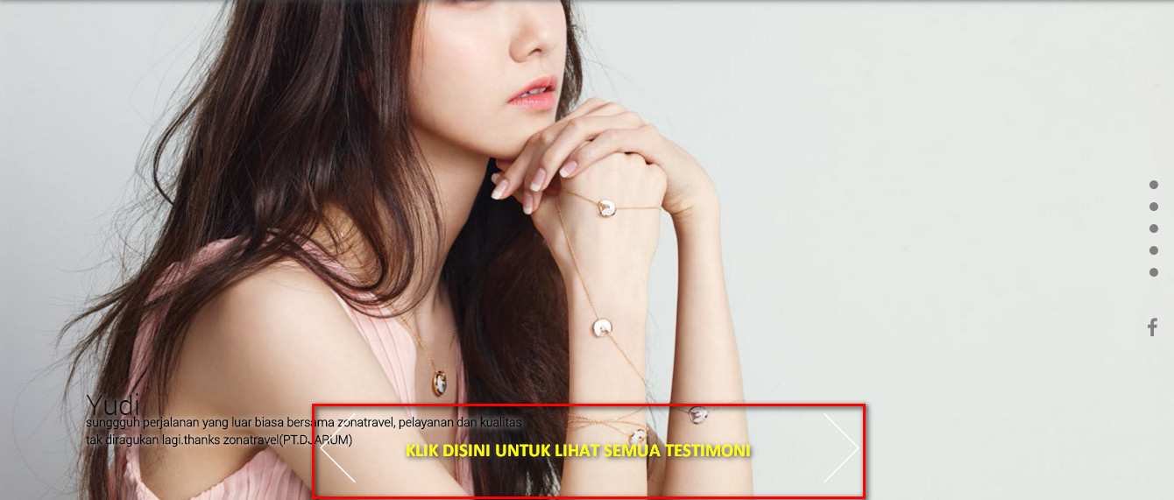

Untuk tulisan ini : “: Klik disini untuk lihat semua testimony” tolong jenis font sesuai yang ada di WEB ini : <http://www.fontsquirrel.com/fonts/Caviar-Dreams>

Dan pilihlah jenin font : “CAVIAR DREAMS REGULAR”

1. UNTUK halaman MINI TESTIMONIAL, pada bagian tulisan : “ YUDI” ” tolong jenis font nya disamakan yang ada di web [http://le-mugs.com](http://le-mugs.com/). Harus HURUF BESAR SEMUANYA, lalu BOLD, untuk size font tetap sama sesuai yang sudah ada.

Contoh tulisan yang harus di perbaiki :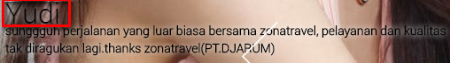

1. UNTUK halaman MINI TESTIMONIAL, pada bagian DESKRIPSI NYA” tolong jenis font sesuai yang ada di WEB ini : <http://www.fontsquirrel.com/fonts/Caviar-Dreams>

Dan pilihlah jenin font : “CAVIAR DREAMS REGULAR”. Untuk size font dan warna tetap sama sesuai yang sudah ada.

**Contoh tulisan yang harus di perbaiki :**

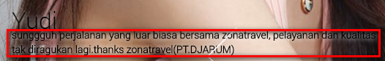

Untuk jarak antara nama YUDI dengan dengan kalimat seperti ini :” sunggguh perjalanan yang luar biasa bersama zonatravel, pelayanan dan kualitas tak diragukan lagi.

thanks zonatravel(PT.DJARUM)” jaraknya terlalu dekat, tolong jaraknya diturunkan **SATU BARIS ke bawah.**

1. Untuk halaman Mini Contacts, belum full satu halaman dan halamannya belum presisi saat di scrool down. Dan untuk halaman testimony tolong di kasih judul : MINI CONTACTS ( pakai HURUF BESAR ), posisinya taruh di sebelah kiri bagian atas.

Contoh posisi “ MINI CONTACT” yang sudah di perbaiki

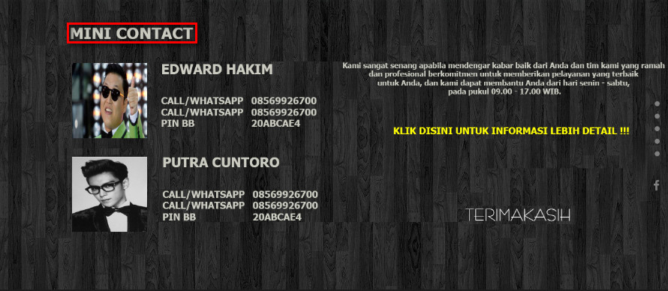

1. Untuk tulisan “MINI CONTACT” tolong jenis font nya disamakan yang ada di web [http://le-mugs.com](http://le-mugs.com/). Harus HURUF BESAR SEMUANYA, lalu di BOLD Untuk size font di sesuaikan saja yang penting bisa baca secara jelas.
2. Untuk halaman Mini Contacts, pada bagian sebelah kiri ada tulisan : “Kami Sangat Senang Mendengar Kabar Baik dari Anda Tim kami yang ramah dan profesional berkomitmen untuk memberikan pelayanan yang terbaik untuk anda, dan dapat membantu and pada hari senin - sabtu, pada puku 09.00 - 17.00 WIB”

Tolong kata2 tsb di ganti dengan kata2 seperti ini : “Kami sangat senang apabila mendengar kabar baik dari Anda dan tim kami yang ramah dan profesional berkomitmen untuk memberikan pelayanan yang terbaik untuk Anda, dan kami dapat membantu Anda dari hari senin - sabtu, pada pukul 09.00 - 17.00 WIB. ( Huruf Besar dan Huruf kecilnya disamakan saja dengan yg ada disini )

**Contoh tulisan dan yang SUDAH di perbaiki :**

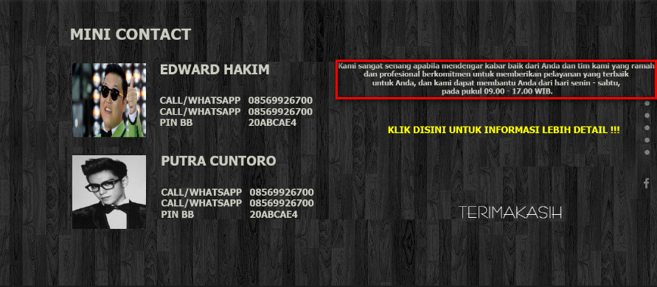

Tolong jenis font kata2 tsb, sesuai yang ada di WEB ini : <http://www.fontsquirrel.com/fonts/Caviar-Dreams>

Dan pilihlah jenin font : “CAVIAR DREAMS REGULAR”

Dan untuk warna font pada bagian kata2 tersebut, ikuti sesuai warna tulisan yang ini : 

1. Pada bagian MINI CONTACT, FOTO si **PUTRA CUNTORO** dan **EDWARD HAKIM**, beserta nama lengkap, no hp dan pin bb tolong **posisi nya dibuat sesuai contoh di bawah ini :**

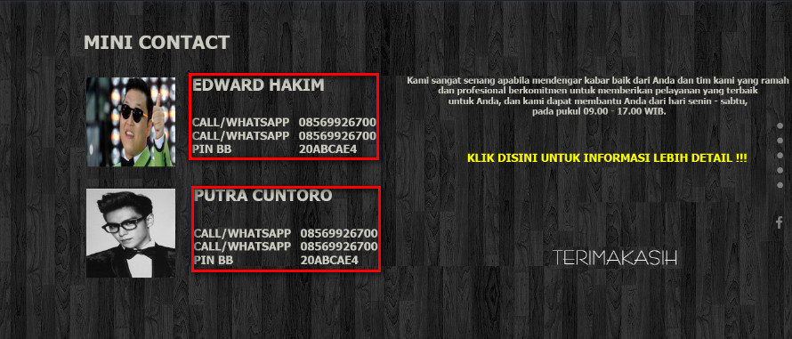

Tolong untuk setiap nama **PUTRA CUNTORO** dan **EDWARD HAKIM** dibuat **HURUF BESAR**, lalu di BOLD, warnanya seperti warna tulisan ini :  dan untuk jenis fontnya sesuai dengan yang ada di web : [http://le-mugs.com](http://le-mugs.com/)

UNTUK SIZE FONT atas nama : **EDWARD HAKIM** dan **PUTRA CUNTORO** harus lebih besar dari pada size font atas : no hp dan pin bb

Lalu untuk setiap detail No HP, WhatsAPP dan PIN BB dibuat **HURUF BESAR**, jangan di BOLD warnanya seperti warna tulisan ini :  Dan untuk jenis font detail No HP dan PIN BB sesuai yang ada di WEB ini : <http://www.fontsquirrel.com/fonts/Caviar-Dreams>

Dan pilihlah jenis font : “CAVIAR DREAMS REGULAR”

1. Untuk halaman Mini Contacts, pada bagian tulisan yang tulisan yg kedap kedip tsb tolong di turunkan lagi posisinya kira 2 – 3 baris ke bawah.

Contoh hanya POSISI tulisan yang SUDAH di perbaiki :

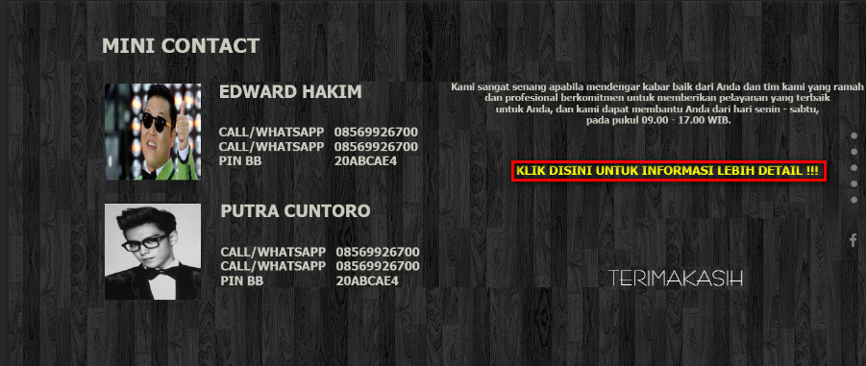

untuk jenis font “**KLIK DISINI UNTUK INFORMASI LEBIH DETAIL !!!**” sesuai yang ada di WEB ini : <http://www.fontsquirrel.com/fonts/Caviar-Dreams> Dan pilihlah jenis font : “CAVIAR DREAMS REGULAR”.

Dan tolong ukuran tulisan di besarkan, lalu tulisannya di tebalkan (BOLD), lalu kasih warna kuning cerah, lalu

1. Untuk halaman Mini Contacts, pada bagian tulisan : “TERIMA KASIH”, tolong tulisannya diturunkan dan dibuat sejajar dengar foto putra cunturo yang paling bawah.

Posisi tulisan :”TERIMA KASIH” yang sudah di perbaiki, seperti contoh di bawah ini :

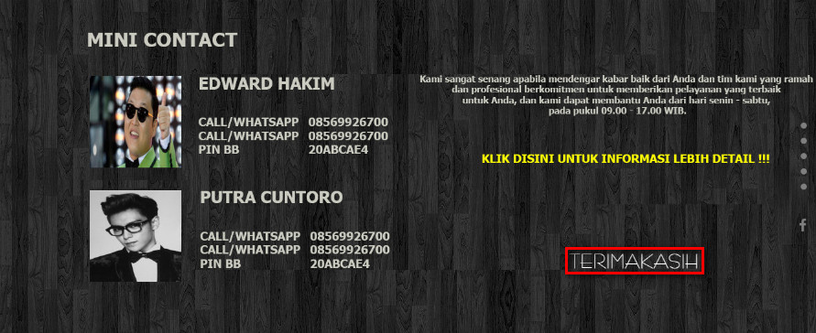

untuk jenis fontnya sesuai dengan yang ada di web : [http://le-mugs.com](http://le-mugs.com/)

Dan untuk size fontnya “TERIMA KASIH” tetap sama sesuai yang sudah ada.

Dan untuk warna tulisannya sama seperti warna ini : 

1. Untuk halaman Mini Contacts, pada bagian foto Edward Hakim dan Putra cuntoro beserta nama, PIN BB dan no hp nya, tolong geser ke kiri sedikit. Agar posisi spasi bagian kiri dan bagian kanannya seimbang.

Contoh posisi yang harus di perbaiki, seperti di bawah ini :

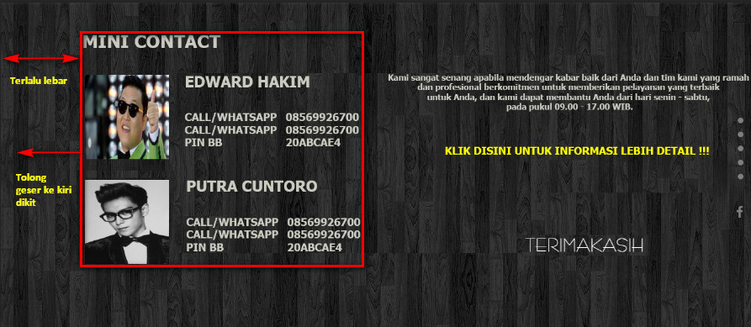

1. Untuk semua tulisan yang ada pada halaman Mini Contacts, tolong jenis font nya disamakan yang ada di web [http://le-mugs.com](http://le-mugs.com/). Dan untuk ukuran font yang tolong disesuaikan saja yg penting bisa terbaca. Kecuali yang ada tulisan “TERIMA KASIH” ukuran font nya jangan dirubah.
2. Untuk halaman terakhir / Office, pada bagian tulisan : “CONTATCS” tolong tulisannya dirubah menjadi : “OFFICE”.

Contoh gambar yang harus di perbaiki :

untuk jenis fontnya sesuai dengan yang ada di web : [http://le-mugs.com](http://le-mugs.com/)

Dan untuk size fontnya “CONTACT” dan warnanya tetap sama sesuai yang sudah ada.

1. Untuk halaman terakhir / Office, pada bagian alamat OFFICE, tolong untuk jenis font nya sesuai yang ada di WEB ini : <http://www.fontsquirrel.com/fonts/Caviar-Dreams> Dan pilihlah jenis font : “CAVIAR DREAMS REGULAR”. Dan untuk size fontnya “CONTACT” dan warnanya tetap sama sesuai yang sudah ada. Contoh gambar yang harus di perbaiki :



1. Untuk halaman terakhir / Office, pada bagian tulisan : “ZONA TRAVEL” tolong tulisannya diturunkan sedikit, kira2 DUA BARIS ke bawah.

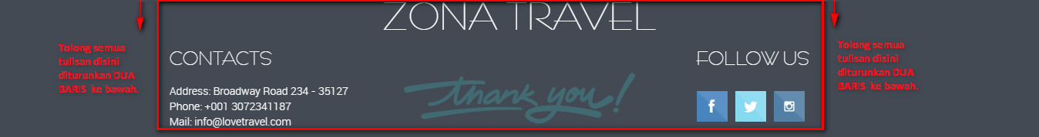

1. Untuk halaman terakhir / Office, pada bagian tulisan : “OFFICE” beserta alamat officenya tolong tulisannya di geser ke kanan sedikit

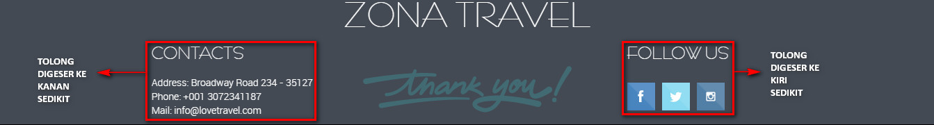

1. Untuk halaman terakhir / Office, pada bagian tulisan : “FOLLOW US” beserta logo link nya tolong tulisannya di geser ke kiri sedikit.



1. Untuk ke lima bulat2 kecil yang ada pada bagian pinggir kanan, tolong link nya di perbaiki.

Untuk bulat yang pertama adalah link yang menuju ke halaman HOME. Dan bulatan pertama tsb dikasih nama : HOME ( huruf besar semua ).

Untuk bulat yang kedua adalah link yang menuju ke halaman Mengapa Zona Travel. Dan bulatan kedua tsb dikasih nama : MENGAPA ZONA TRAVEL ( huruf besar semua )

Untuk bulat yang ketiga adalah link yang menuju ke halaman Pulau Favorite di Pulau seribu. Dan bulatan ketiga tsb dikasih nama : PULAU FAVORITE ( huruf besar semua )

Untuk bulat yang ke empat adalah link yang menuju ke halaman Mini Contact. Dan bulatan keempat tsb dikasih nama : MINI CONTACT ( huruf besar semua )

Untuk bulat yang ke lima adalah link yang menuju ke halaman Office. Dan bulatan kelima tsb dikasih nama : OFFICE ( huruf besar semua ).

1. Tolong ditambahkan link logo tweeter dan lnstagram dibawah link logo facebook, yang posisi nya berada pada bagian pinggir kanan dan selalu muncul di setiap halaman.

